Je m’exerce : lire un graphique
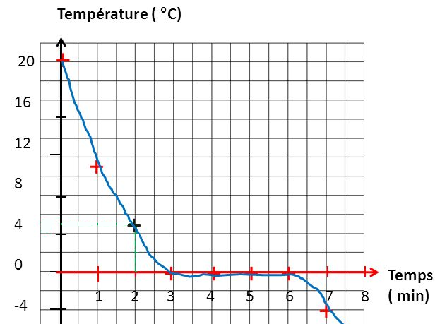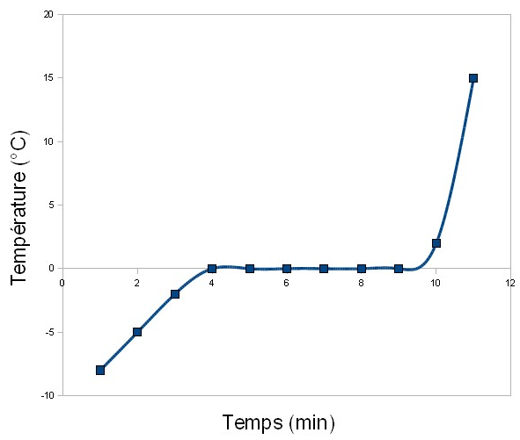
Attribue chaque graphique au changement d’état qui convient :
- Solidification de l’eau salée
- Fusion de l’eau pure
- Vaporisation de l’huile pure
- Solidification de l’eau pure
- Vaporisation de l’eau pure

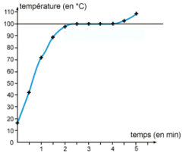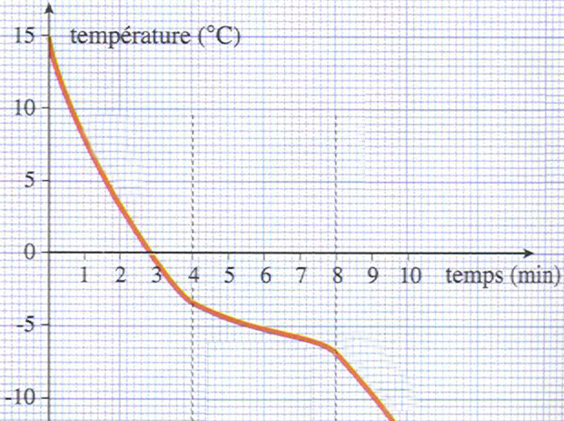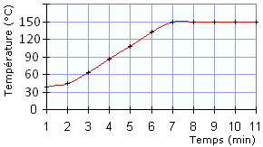

Je m’exerce : lire un graphique
Attribue chaque graphique au changement d’état qui convient :
- Solidification de l’eau salée
- Fusion de l’eau pure
- Vaporisation de l’huile pure
- Solidification de l’eau pure
- Vaporisation de l’eau pure

CORRECTION :

- La température diminue au cours du temps
- Il y a un palier de température à 0°C

=> Ce graphique correspond à la solidification de l’eau pure.

- La température augmente au cours du temps
- Il y a un palier de température à 0°C

=> Ce graphique correspond à la fusion de l’eau pure.

- La température diminue au cours du temps
- Il n’y a pas de palier de température

=> Ce graphique correspond à la solidification de l’eau salée.
- La température augmente au cours du temps
- Il y a un palier de température à 100°C

=> Ce graphique correspond à la vaporisation de l’eau pure.
- La température augmente au cours du temps
- Il y a un palier de température à 150°C

=> Ce graphique correspond à la vaporisation de l’huile pure.

